|  |  |  |
| --- | --- | --- |
| Name | Matrikelnr. | Projektcode: Automatentyp |
| Nikolai Milenko | 1522536 | 5 |
| Artem Zagorskyi | 1548378 | 5 |

**Funktionsbeschreibung – Kirmes-Fahrscheinautomat**

*Der Kirmes-Fahrscheinautomat ermöglicht den anonymen Kauf von Tickets für ein Fahrgeschäft auf einem Jahrmarkt. Er ist öffentlich zugänglich und funktioniert ohne Anmeldung. Zielgruppe sind Besucher ohne Registrierungspflicht. Die Bezahlung erfolgt ausschließlich über vorab an der Kasse erworbene, gültige Coins; der Kassenvorgang selbst wird nicht modelliert. Der Automat ist über Internet mit einer Überwachungszentrale verbunden, die Betriebszustände überwacht, Nutzungsdaten sammelt und Konfigurationsänderungen remote vornehmen kann.*

**Funktionalität:**

1. **Ticketauswahl:**

*Der Benutzer wählt zwischen:*

* **Einzelfahrt** (gültig für eine Fahrt, benötigt grünen Coin)
* **5er-Karte** (gültig für fünf Fahrten, benötigt roten Coin, QR-Code wird bei jeder Nutzung gescannt und der Zähler dekrementiert)

1. **Auswahl der Anzahl der Tickets:** Der Benutzer kann die Anzahl der Tickets auswählen (Standard: 1 Ticket).
2. **Bezahlvorgang:** Nach Auswahl wird der Benutzer aufgefordert, einen gültigen Coin einzuwerfen. Die Münzschlitze sind an unterschiedliche Coin-Größen angepasst; die Validierung erfolgt über Farberkennung (Scannen der Coin-Farbe).
3. **Ticketausgabe:** Bei erfolgreicher Prüfung druckt der Automat das gewählte Ticket (mit Typ, eindeutigem QR-Code und Zeitstempel) und gibt es aus. Der QR-Code kann auf einer Website gescannt werden, um die Anzahl der verbleibenden Fahrten anzuzeigen. Die URL dieser Website ist auf dem Ticket aufgedruckt.
4. **Abbruch:** Jederzeitige Abbruch-Funktion, automatische Coin-Rückgabe bei Fehlern.
5. **Fehlerbehandlung:** Erkennung ungültiger Coins, Reaktion auf Druckerfehler/Netzwerkausfall
6. **Datenkommunikation:** Übertragung von Status/Verkaufsdaten an die Zentrale, Empfang von Konfigurationsupdates
7. 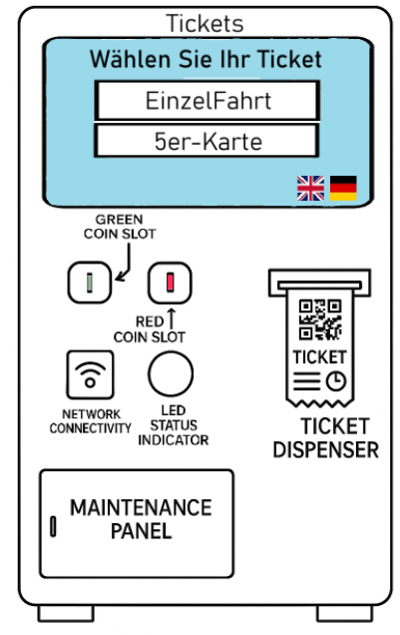**Wartungsmodus:** Deaktivierung des Nutzerbetriebs, Durchführung technischer Dienstleistungen

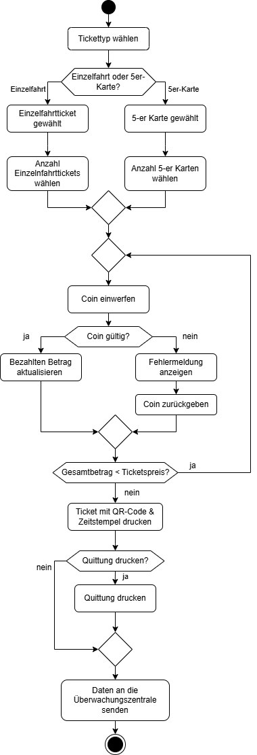 Das Aktivitätsdiagramm zeigt den typischen Ablauf beim Kauf eines Tickets am Automaten. Es umfasst die Auswahl des Tickettyps und der Anzahl, den Bezahlvorgang mit Gültigkeitsprüfung der Münzen sowie die Ticketausgabe mit optionalem Ausdruck einer Quittung. Am Ende werden die Transaktionsdaten an die Überwachungszentrale gesendet.

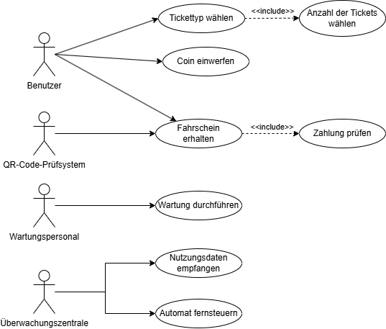

Das Diagramm zeigt alle relevanten Akteure und Anwendungsfälle:

* den Benutzer beim Ticketkauf
* das Wartungspersonal für technische Eingriffe
* die Überwachungszentrale zur Fernsteuerung und Datenerfassung.
* Der Akteur „QR-Code-Prüfsystem“ ist separat modelliert, da er beim Empfang des Fahrscheins beteiligt ist.

Wiederverwendbare Abläufe wie die Ticketanzahlwahl und die Zahlungsprüfung sind über <<include>> eingebunden.

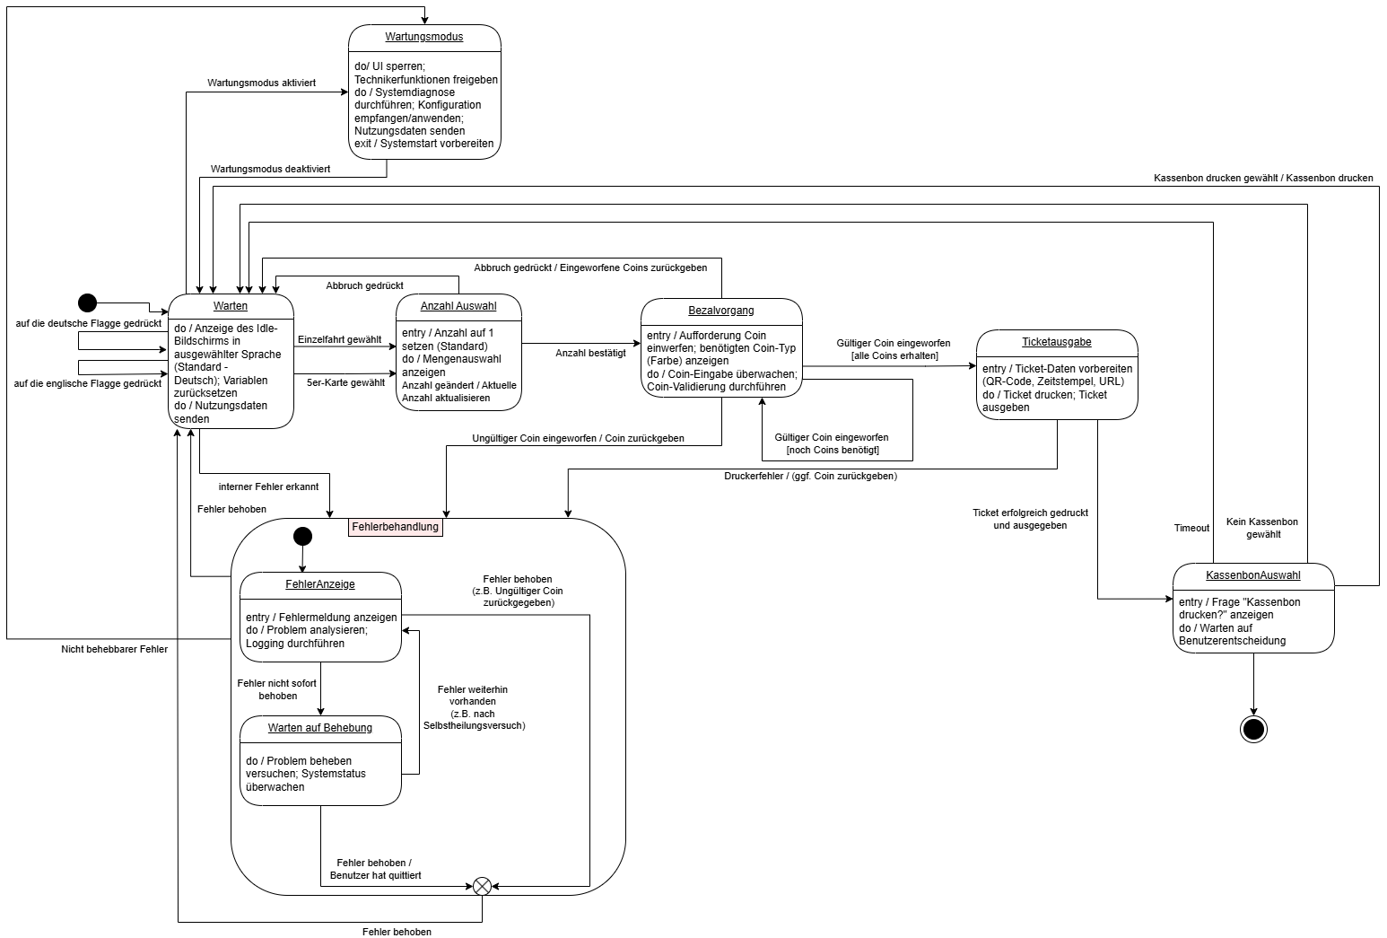

Das Zustandsdiagramm zeigt die verschiedenen Betriebszustände des Fahrkartenautomaten sowie deren Übergänge. Es umfasst sowohl den normalen Ablauf von der Ticketwahl bis zur Ausgabe und Bezahlung als auch Sonderzustände wie den Wartungsmodus und die Fehlerbehandlung.

In jedem Zustand werden typische Aktionen ausgeführt (z. B. do-Aktionen im Wartungsmodus oder während des Bezahlvorgangs). Alternative Abläufe sind durch bedingte Übergänge modelliert, beispielsweise bei ungültigen Münzen oder Abbruch durch den Benutzer. Fehlerzustände werden differenziert behandelt, mit Möglichkeit zur Selbstheilung oder endgültigen Fehleranzeige.

Das Diagramm bildet so die gesamte Lebensdauer des Automaten ab und zeigt, wie er auf verschiedene Ereignisse und Benutzerinteraktionen reagiert.

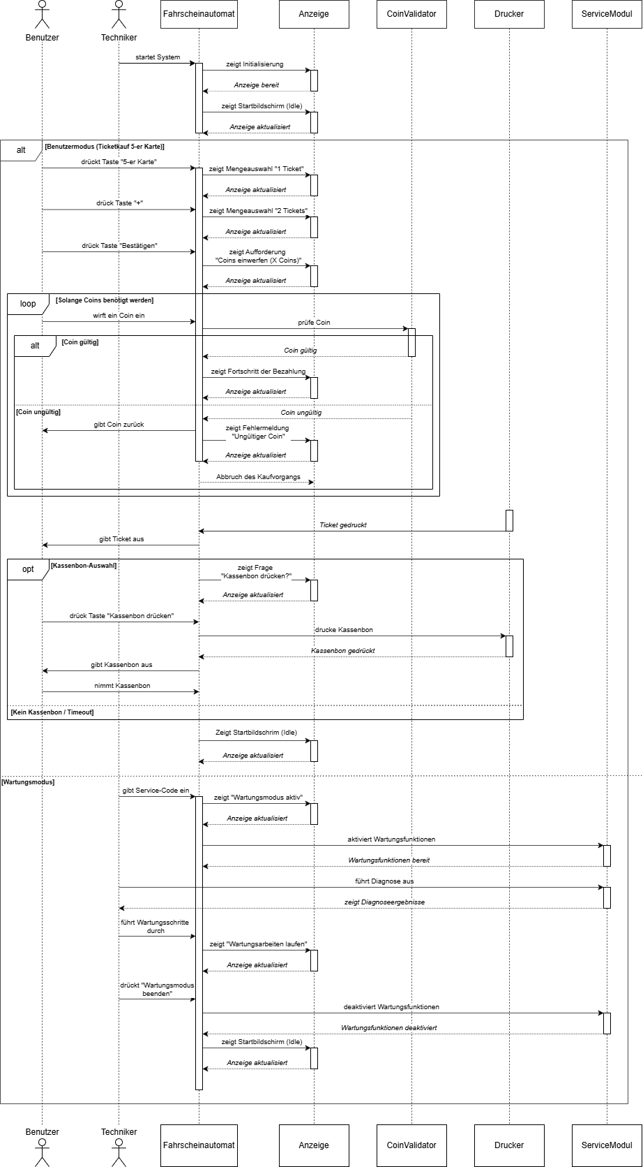 Die vorliegende Sequenzdiagramm zeigt detailliert die Abläufe und Interaktionen zwischen den beteiligten Objekten des Fahrkartautomaten. Aufgrund der Komplexität des Systems und der vielfältigen Zustände sowie Fehlerbehandlungen überschreitet die Anzahl der Interaktionen das vorgegebene Limit von 20. Eine Kürzung der Interaktionen würde zwangsläufig zu einem Verlust wichtiger Details und damit zu einer geringeren Aussagekraft der Darstellung führen. Aus diesem Grund wurde entschieden, die Diagrammstruktur beizubehalten, um alle relevanten Abläufe und Alternativen abzubinden.

***Fazit***

Die erstellten Diagramme decken die wesentlichen Funktionen des Kirmes-Fahrscheinautomaten vollständig und strukturiert ab. Jede Diagrammart beleuchtet unterschiedliche Aspekte des Systems:

* **Use-Case-Diagramm** zeigt klar die beteiligten Akteure (Benutzer, Wartungspersonal, Überwachungszentrale etc.) und deren Interaktionen mit dem Automaten. Es bildet die funktionalen Anforderungen übersichtlich ab, inklusive modularer „include“-Beziehungen.
* **Aktivitätsdiagramm** beschreibt den typischen Ablauf aus Benutzersicht detailliert – von der Ticketauswahl bis zur Datenübertragung. Es enthält Alternativen und Fehlerbehandlungen (z. B. ungültige Coins), was den Ablauf realistisch abbildet.
* **Zustandsdiagramm** stellt die internen Betriebszustände des Automaten dar. Auch Übergänge zwischen Normalbetrieb, Fehlerzuständen und Wartungsmodus werden modelliert. Dies ergänzt die Außenperspektive der anderen Diagramme um eine technische Innensicht.
* **Sequenzdiagramm** verdeutlicht die zeitliche Abfolge der Interaktionen zwischen Objekten wie Benutzer, Scanner und Ticketdrucker. Es zeigt sowohl Haupt- als auch Alternativpfade und Schleifen (z. B. bei mehrfachen Coin-Eingaben).

Kleinere Aspekte wie etwa das manuelle Abbrechen des Vorgangs auf jeder Ebene wurden aus Darstellungsgründen nicht in jedem Diagramm umgesetzt, sind aber grundsätzlich vorgesehen. Auch tiefergehende technische Details (z. B. spezifische Netzwerkkommunikation oder Wartungsfunktionen) wurden nur auf hohem Abstraktionsniveau behandelt.

Insgesamt bieten die Diagramme zusammen eine konsistente und vollständige Sicht auf die Anforderungen und Abläufe des Systems.